1.4. Провести анализ информационного ресурса заданного назначения, созданного или используемого структурным подразделением.

Сайт кафедры информационных технологий и электронного обучения – https://ict.herzen.spb.ru

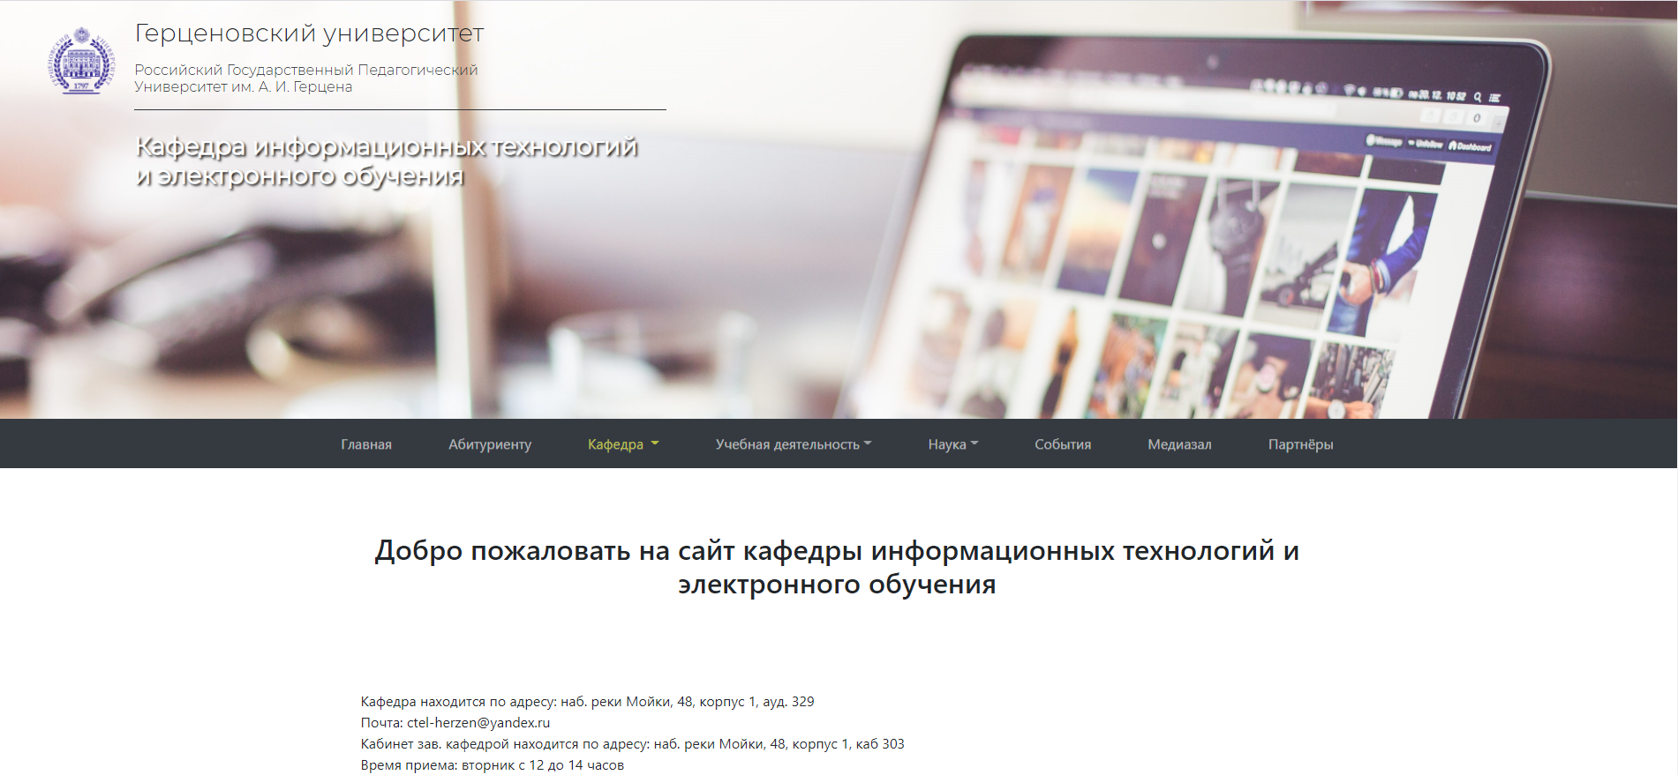

Сайт обладает следующими разделами:



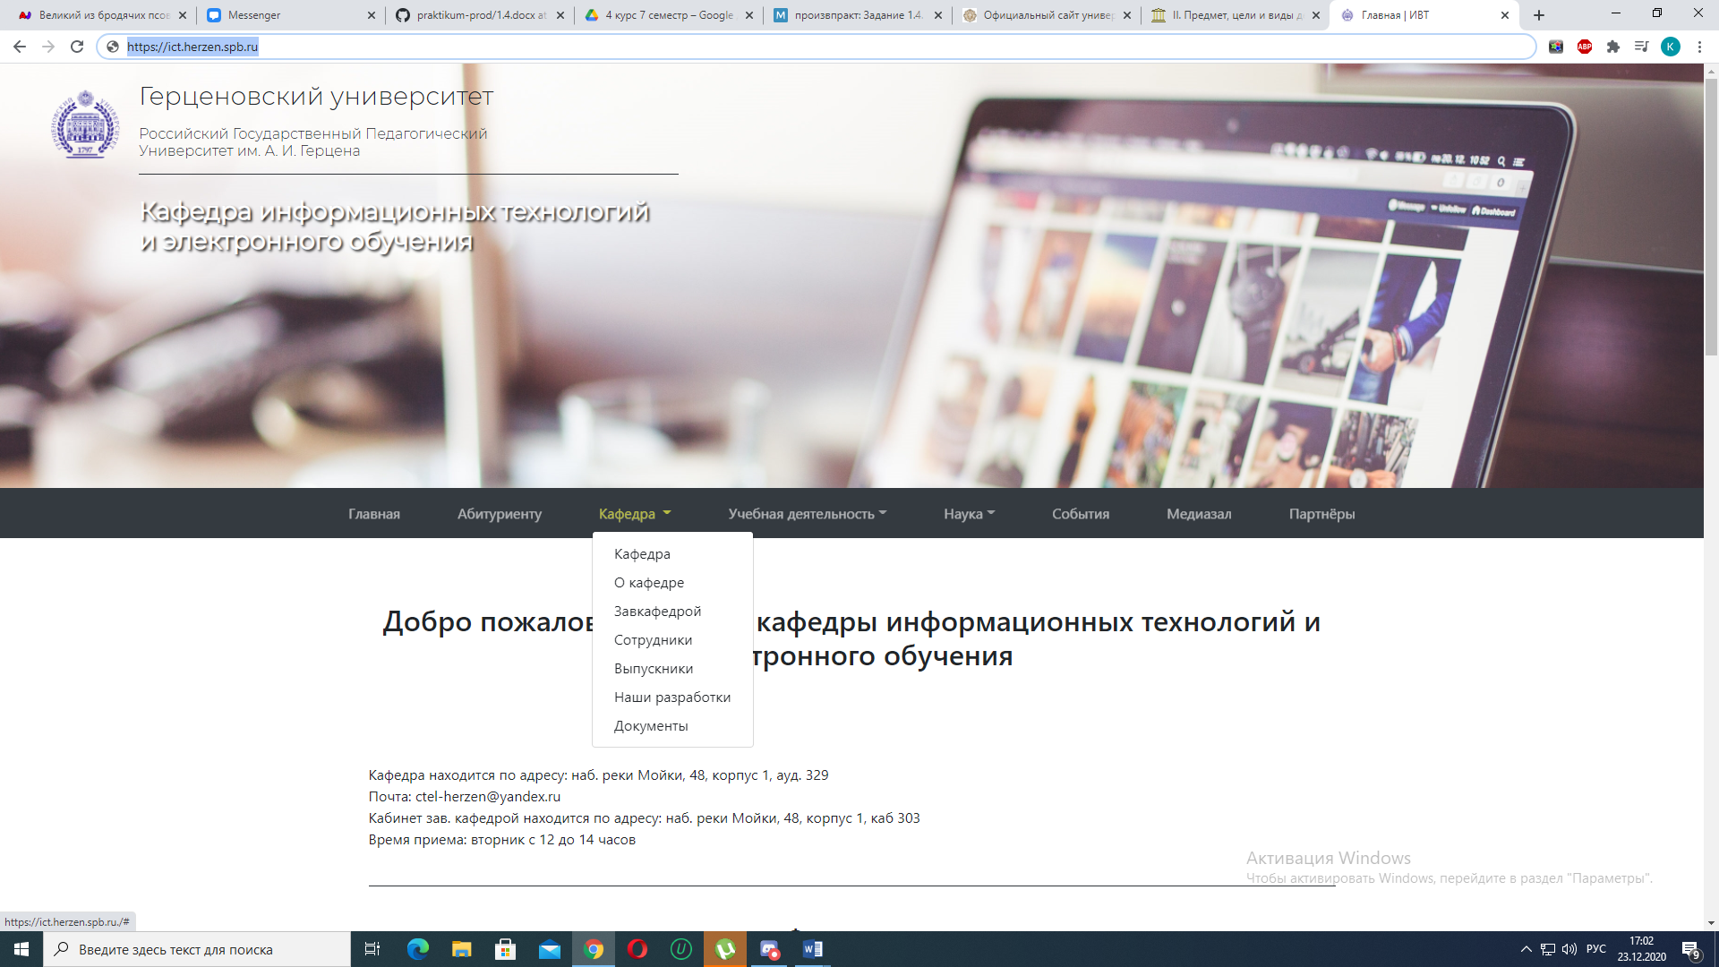

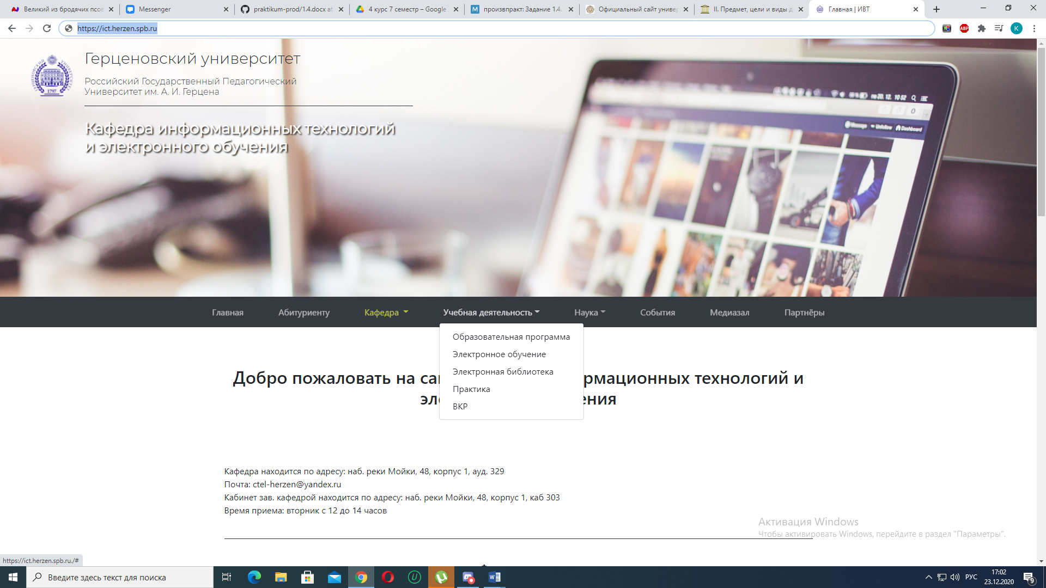

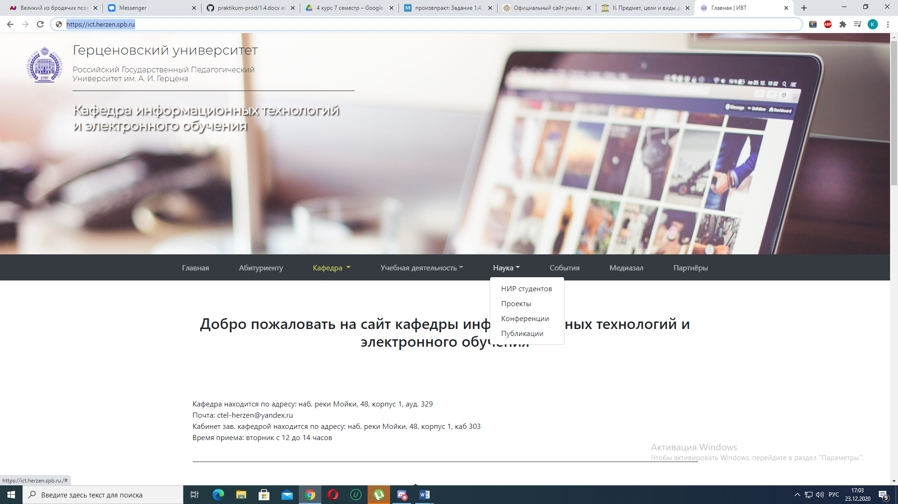

Сайт удобен, т.к. всю необходимую информацию можно найти на главной странице: контакты, время приема, информация для абитуриентов и т.д. Также для ознакомления со студенческой жизнью присутствует фотогалерея и медиагалерея.